Pancakes met garnalen
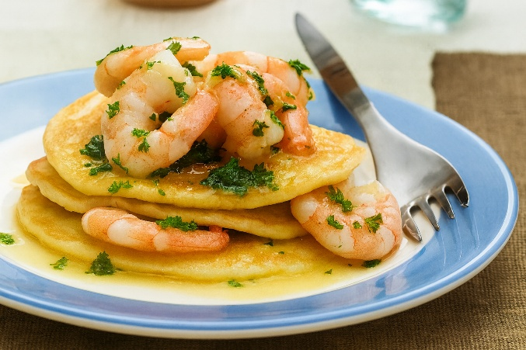

Ingrediënten: Pancakes:4 personen
- 150 g bloem 1½ tl-bakpoeder
- 250 ml melk 1 groot ei
- 2 el gesmolten boter Zonnebloemolie
Garnalen-knoflookboter:
- 100 g boter 2 tenen knoflook, geperst
- 400 g gepelde tijgergarnalen 1 el citroensap
- 2 el fijngehakte peterselie Zout en peper

Bereiding
- Zeef de bloem, het bakpoeder en het zout in een kom. Voeg de melk, het ei en de boter toe en klop alles tot een glad beslag. Laat het 5 minuten staan.
- Verhit een koekenpan licht in met zonnebloemolie en verwarm deze op middelhoog vuur. Giet voor elke pancake een eetlepel beslag in de pan. Bak meerdere pancakes tegelijk. Bak de pancakes tot op de bovenkant luchtbelletjes verschijnen.
- Draai de pancakes om met behulp van een spatel en bak de andere kant goudbruin. Bak de rest van de pancakes. Houd de pancakes die je hebt gebakken ondertussen warm.
- Smelt de garnalen-knoflookboter. Voeg de garnalen toe. Bak de garnalen al roerend 2-3 minuten, tot ze roze zijn. Voeg het citroensap en de peterselie toe en breng het geheel op smaak met peper en zout.
- Verdeel de garnalen-knoflookboter over de pancakes en serveer ze meteen.

